1. Requirement list
   1. Functional

|  |  |  |
| --- | --- | --- |
| No. | Requirement | Use Case(s) |
| 1 | 사용자는 의류 쇼핑 사이트 사용 권한을 얻기 위해서 회원 가입을 해야 한다. 자신의 기본 정보(이름, 주민번호, 주소, 이메일 등)과 ID/Password를 입력해야 한다. | 회원 가입 |
| 2 | 회원은 이 사이트에서 탈퇴할 수 있다. 탈퇴와 동시에 시스템의 사용 권한은 소멸된다. 단, 회원은 등록한 상품이 하나도 없는 상태에서 탈퇴할 수 있다. | 회원 탈퇴 |
| 3 | 회원은 등록한 ID와 Password로 사이트에 로그인해야 한다. 회원이 로그아웃하면 프로그램은 자동으로 종료된다. | 로그인 |
| 4 | 회원이 로그아웃하면 프로그램은 자동으로 종료된다. | 로그아웃 |
| 5 | 회원이 검색 조건(상품명, 평균 구매만족도 중에 하나)을 선택하여 입력하면 이에 해당하는 상품 리스트(상품명 및 평균 구매만족도 포함)를 출력한다. 디폴트 정렬 기준은 상품명의 오름차순이며 사용자가 평균 구매만족도로 변경할 수 있다. | 상품 정보 조회 |
| 6 | 회원이 판매한 상품에 대한 총액 및 평균 구매만족도와 구매한 상품에 대한 총액 및 평균 구매만족도를 출력한다. 이때, 삭제된 구매 내역은 통계에서 제외한다. 또한 매월 말일에 모든 회원들에게 그 달에 대한 판매 및 구매 통계 정보를 이메일로 공지된다. | 상품 판매 및 구매 통계 |
| 7 | 회원은 판매하려는 의류를 등록할 수 있다. 등록 시 상품명, 제작회사명, 가격, 수량, 추가상품, 추가상품 가격, 판매 종료일 등의 정보를 입력해야 한다. | 판매 의류 등록 |
| 8 | 회원은 자신이 등록한 판매 중인 의류 상품 리스트를 조회할 수 있고 특정 상품을 선택한 후에 그 상품에 대한 모든 항목을 수정 및 삭제할 수 있다. | 판매 의류 조회/수정/삭제 |
| 9 | 회원은 자신이 판매 완료한 의류 상품을 조회할 수 있다. 판매 완료한 상품은 판매 종료일이 지났거나 남은 수량이 0이 된 상품을 의미한다. 이때 상품명의 오름차순으로 정렬해서 출력하며 각 상품에 대해 상품명, 제작회사명, 가격, 판매된 수량, 평균 구매만족도를 출력한다. | 판매 완료된 상품 내역 조회 |
| 10 | 회원은 출력된 상품 중에서 구매를 원하는 상품을 선택하면 해당 상품의 상세한 정보(판매자, 상품명, 제작회사명, 가격, 남은 수량, 추가상품, 추가상품 가격, 판매 종료일, 평균 구매만족도)가 출력되며 즉시 결제한 후 구매할 수 있다. 상품 구매 시 추가 상품으로 등록한 물품도 선택해서 같이 구매할 수 있다. 이 경우 추가 상품의 금액만큼 증가된 가격으로 총 구매금액이 결정된다. | 상품 구매 |
| 11 | 결제 시 포인트 사용을 선택할 수 있다. 포인트는 3000점 이상이 적립되어 있는 경우에 사용 가능하다. | 결제 |
| 12 | 구입 금액의 1%를 포인트로 적립해 주며 환불이 되는 경우에는 다시 사용될 수 있도록 반환된다. | 포인트 적립 |
| 13 | 회원은 구매 내역(상품명, 제작회사명, 판매자, 가격, 평균 구매만족도, 구매일)을 조회할 수 있다. 이때 상품명의 오름차순으로 정렬해서 출력한다. 조회된 구매 내역 중에서 하나의 상품을 선택하여 구매만족도를 평가하거나 구입 후 4주가 지나지 않은 상품의 경우 환불을 신청할 수 있다. 환불을 신청하는 경우 택배사에 자동으로 물품 수거 신청이 요청된다. | 구매 내역 관리 |
| 14 | 3개월이 지난 구매 거래내역부터 임의로 삭제가 가능하며 그 이전의 거래내역은 임의로 삭제가 불가능하다. 또한 6개월이 지난 거래내역은 자동으로 삭제된다. | 구매 내역 삭제 |

* 1. Non-functional

|  |  |
| --- | --- |
| No. | Non-functional Requirement |
| 1 | UI를 일관성 있게 만들어 사용자가 메뉴를 습관적으로 누를 수 있도록 만들어야 한다. 사진과 가격 및 설명이 보기 쉽게 배치되어야 한다. |
| 2 | 의류 쇼핑 사이트는 블랙프라이데이와 같은 행사 시 동시접속자 수 30,000명은 가능해야 한다. |
| 3 | 상품 구매 시 오류로 인해 실패할 가능성이 1%보다 낮아야 한다. |
| 4 | 웹사이트와 모바일사이트에서 각각 배포해야 한다. |
| 5 | 리눅스 운영체제에서 C++ 언어를 사용해 개발, CBD 개발 방법론을 적용. |
| 6 | 허가 받은 담당자만 해당 시스템에 접근할 수 있도록 해야 한다. 인증을 받지 않은 사람이 시스템에 접근하는 것을 막아 시스템과 데이터를 보호한다. |
| 7 | 소프트웨어에 의해 작동하는 모든 시스템이 오류로 인해 피해가 발생하지 않도록 안정성을 높여야 한다. |

1. Actor descriptions

|  |  |
| --- | --- |
| Actor | Description |
| 비회원 | 비회원은 회원 가입을 통해 의류 쇼핑 사이트 사용 권한을 얻을 수 있다. |
| 회원 | 회원은 이 사이트에서 회원 탈퇴가 가능하며 로그인/로그아웃을 할 수 있다. 기본적으로 상품 정보 조회와 상품 판매 및 구매 통계 출력이 가능하다. 판매자와 구매자가 모두 될 수 있다. |
| 판매자 | 판매 의류 등록, 조회, 수정과 판매 완료된 상품 내역 조회가 가능하다. |
| 구매자 | 상품 구매, 구매 내역 관리, 구매 내역 삭제와 결제 및 포인트 적립이 가능하다. |
| 이메일 시스템 | 회원들에게 매월 말일 상품 판매 및 구매 통계 정보를 공지한다. |
| 택배 회사 | 구입 후 4주가 지나기 전 환불 신청 시 자동으로 물품 수거 신청이 요청된다. |
| 매월 말일에 통계 정보 공지 event | 상품 판매 및 구매 통계 출력 시 발생하는 event. |
| 환불일 경우 포인트 반환 event | 포인트 적립 시 발생하는 event. |
| 3000점 이상 적립되어 있을 경우 포인트 사용가능 event | 결제할 때 포인트를 사용할 시 발생하는 event. |
| 구입 후 4주가 지나기 전 환불 신청 event | 구매 내역 관리에서 환불 신청 시 발생하는 event. |
| 6개월이 지난 거래내역 자동 삭제 event | 구매 내역 삭제 시 발생하는 event. |

1. Use case diagrams

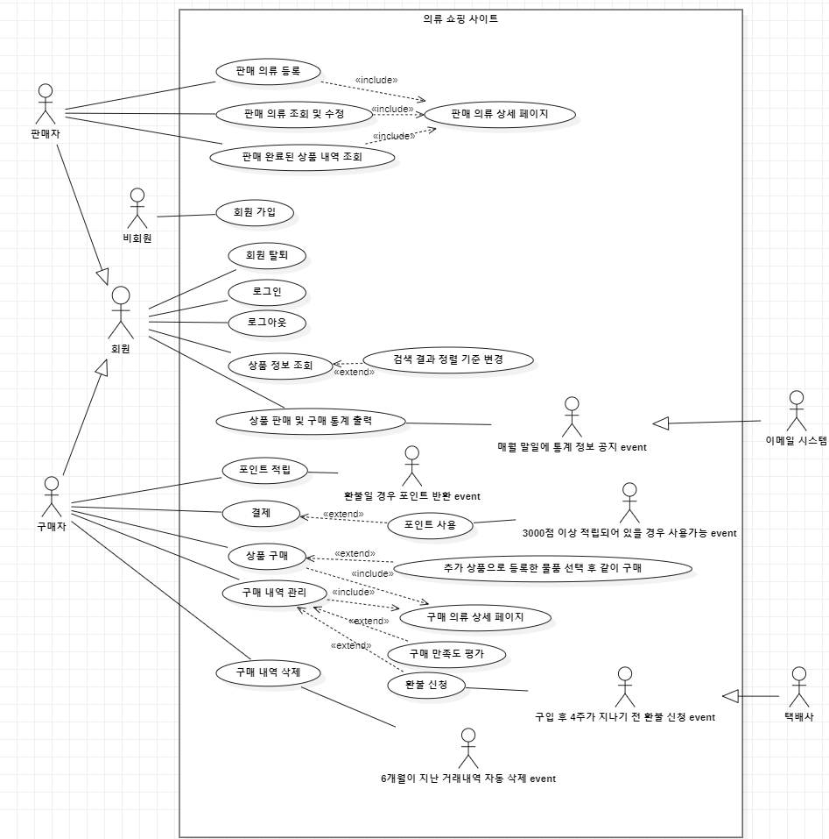

1. UI screen design & use case descriptions
   1. 회원 가입 기능

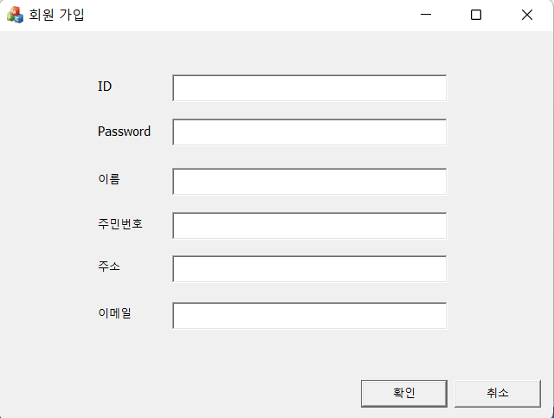

|  |  |
| --- | --- |
| Actor Action | System Response |
| 1. 회원 가입을 선택한다. | 1. 회원 가입 양식(ID, Password, 이름, 주민번호, 주소, 이메일 등)을 제시한다. |
| 1. 회원 가입 양식을 작성한다. | 1. 양식을 확인한 뒤 사용자에게 확인을 받기위해 제시한다 |
| 1. 시스템에서 제시한 내용을 확인한다. | 1. 회원으로 등록한다. |
| Extensions   * 회원 가입 양식을 입력하지 않으면 가입할 수 없다. * 기존 회원과 ID가 중복된다면 사용할 수 없다. | |

* 1. 회원 탈퇴 기능

|  |  |
| --- | --- |
| Actor Action | System Response |
| 1. 회원 탈퇴를 선택한다. | 1. 회원 탈퇴를 위한 Password 재입력을 제시한다. |
| 1. Password를 입력한다. | 1. 정말로 회원을 탈퇴할 것인지 확인한다. |
| 1. 탈퇴를 선택한다. | 1. 시스템 내의 회원정보를 제거한다. |
| Extensions   * 시스템에서 정보를 확인하여 판매가 진행중이거나, 구매가 진행중인 상황이면 탈퇴를 보류한다. | |

* 1. 로그인 기능

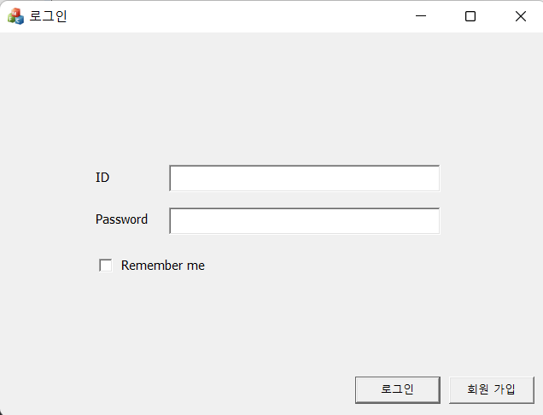

|  |  |
| --- | --- |
| Actor Action | System Response |
| 1. 로그인을 선택한다. | 1. 로그인 인터페이스를 제시한다. |
| 1. ID와 Password를 입력한다. | 1. 입력된 정보로 신원을 확인한 뒤 로그인을 진행한다. |
| 1. 회원으로 전환된다. |  |
| Extensions   * 존재하는 ID여야 하고 Password는 일치해야 한다. 일치하지 않을 경우 메시지를 출력하고 재차 요구한다. | |

* 1. 로그아웃 기능

|  |  |
| --- | --- |
| Actor Action | System Response |
| 1. 로그아웃을 선택한다. | 1. 정말로 로그아웃을 할 것인지 확인한다. |
| 1. 로그아웃을 선택한다. | 1. 프로그램이 자동으로 종료된다. |
|  | |

* 1. 상품 정보 조회 기능

|  |  |
| --- | --- |
| Actor Action | System Response |
| 1. 검색 버튼을 누른다. | 1. 검색 인터페이스 제시한다. |
| 1. 검색 조건(상품명, 평균 구매만족도 둘 중 하나)을 선택하여 입력한다. | 1. 검색 조건에 따라 해당하는 상품 리스트를 상품명의 오름차순으로 출력한다. |
| Extensions   * 디폴트 정렬 기준은 상품명의 오름차순이지만 사용자가 평균 구매만족도로 변경할 수 있다. | |

* 1. 상품 판매 및 구매 통계 출력 기능

|  |  |
| --- | --- |
| Actor Action | System Response |
| 1. 통계를 선택한다. | 1. 상품 판매/구매 통계를 출력한다. |
| 1. 출력된 결과를 확인한다. |  |
| Extensions   * 매월 말일에 이메일 시스템을 통해 통계 정보를 공지한다. | |

* 1. 판매 의류 등록 기능

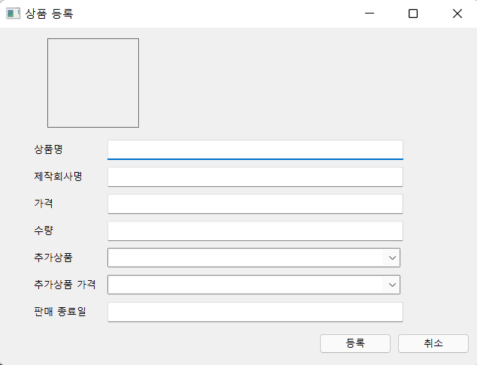

|  |  |
| --- | --- |
| Actor Action | System Response |
| 1. 판매 의류 플러스 버튼을 누른다. | 1. 판매 의류 등록 양식(상품명, 제작회사명, 가격, 수량, 추가상품, 추가상품 가격, 판매 종료일 등)을 제시한다. |
| 1. 판매 의류 등록 양식에 맞게 작성한다. | 1. 양식을 확인한 뒤 회원에게 확인을 받기위해 제시한다. |
| 1. 시스템에서 제시한 내용을 확인한다. | 1. 판매 의류를 등록한다. |
| Extensions   * 판매 의류 등록 양식을 작성하지 않으면 의류를 판매할 수 없다. | |

* 1. 판매 의류 조회, 수정 및 삭제 기능

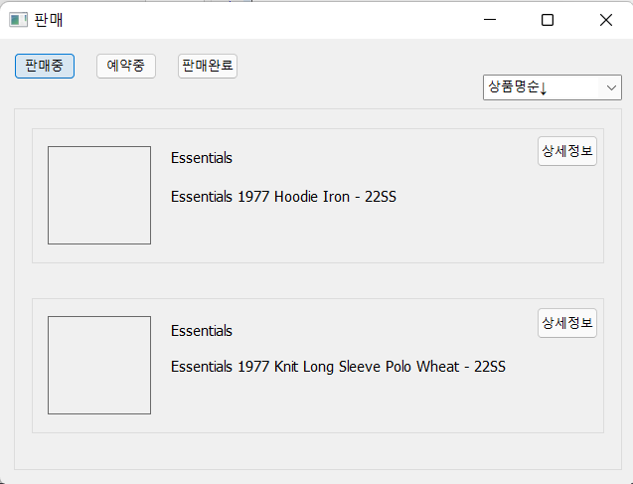

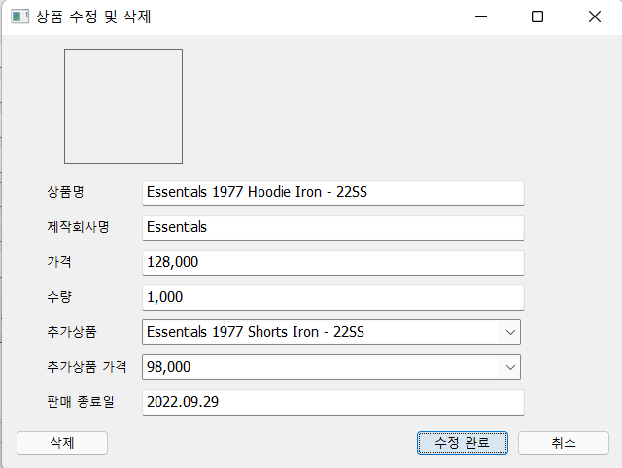

|  |  |
| --- | --- |
| Actor Action | System Response |
| 1. 판매 내역을 선택한다. | 1. 회원이 등록한 판매 중인 의류 상품 리스트를 출력한다. |
| 1. 리스트 중 원하는 특정 상품을 선택한다. | 1. 상품의 정보를 출력한다. |
| 1. 수정 및 삭제하고 싶은 것이 있다면 선택한다. | 1. 수정 및 삭제할 수 있게 판매 의류 등록 양식창을 제시한다. |
| 1. 판매 의류 등록 양식에 맞게 재 작성한다. | 1. 양식을 확인한 뒤 회원에게 확인을 받기위해 제시한다. |
| 1. 시스템에서 제시한 내용을 확인한다. | 1. 판매 의류의 수정을 완료한다. |
| Extensions   * 판매 의류 등록 양식에 맞게 작성하지 않으면 수정이 불가능하다. | |

* 1. 판매 완료된 상품 내역 조회 기능

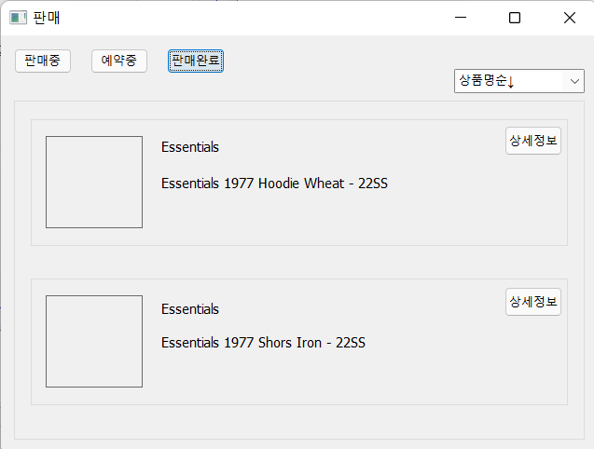

|  |  |
| --- | --- |
| Actor Action | System Response |
| 1. 판매 완료된 상품 내역을 선택한다. | 1. 판매 완료된 상품 내역 리스트를 출력한다. |
| 1. 출력된 결과를 확인한다. |  |
|  | |

* 1. 포인트 적립 기능

|  |  |
| --- | --- |
| Actor Action | System Response |
| 1. 결제를 완료한다. | 1. 구입 금액의 1%를 포인트로 적립해준다. |
| 1. 포인트 내역을 확인한다. |  |
| Extensions   * 환불이 되는 경우에는 다시 사용될 수 있도록 반환한다. | |

* 1. 결제 기능

|  |  |
| --- | --- |
| Actor Action | System Response |
| 1. None | 1. 포인트를 사용할 수 있는 즉시 결제 인터페이스를 제시한다. |
| 1. 포인트를 사용할 경우 보유한 포인트를 입력한다. | 1. 포인트를 제외한 금액을 출력한다. |
| 1. 금액을 확인한 뒤 결제를 선택한다. | 1. 결제가 진행된다. |
| Extensions   * 포인트가 3000점 이상이 적립되어 있는 경우에만 포인트를 사용할 수 있는 입력창을 열어준다. | |

* 1. 상품 구매 기능

|  |  |
| --- | --- |
| Actor Action | System Response |
| 1. 출력된 상품 중에서 구매를 원하는 상품을 선택한다. | 1. 해당 상품의 상세한 정보(판매자, 상품명, 제작회사명, 가격, 남은 수량, 추가상품, 추가상품 가격, 판매 종료일, 평균 구매만족도)를 출력한다. |
| 1. 추가 상품을 보고 구매를 원한다면 선택한다. | 1. 선택한 상품이 맞는지 제시한다. |
| 1. 시스템에서 제시한 내용을 확인한다. | 1. 즉시 결제할 수 있는 인터페이스를 제시한다. |
|  | |

* 1. 구매 내역 관리 기능

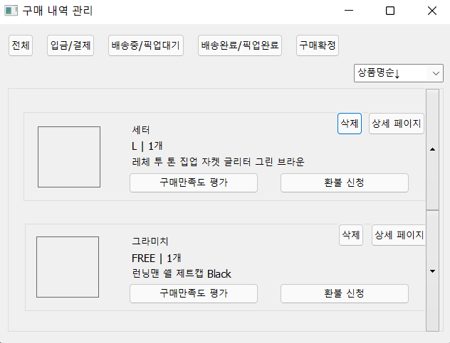

|  |  |
| --- | --- |
| Actor Action | System Response |
| 1. 구매 내역 관리를 선택한다. | 1. 구매 내역(상품명, 제작회사명, 판매자, 가격, 평균 구매만족도, 구매일)을 상품명의 오름차순으로 출력한다. |
| 1. 조회된 구매 내역 중에서 하나의 상품을 선택한다. | 1. 구매만족도 평가 혹은 환불 신청을 제시한다. |
| 1. 구매만족도 평가 혹은 환불 신청을 선택한다. | 1. 구매만족도 평가하는 경우 상품 상세 페이지에 적용한다. 2. 환불을 신청하는 경우 택배사에 물품 수거 신청을 요청한다. |
| Extensions   * 구입 후 4주가 지나지 않은 상품의 경우 환불 신청 가능 | |

* 1. 구매 내역 삭제 기능

|  |  |
| --- | --- |
| Actor Action | System Response |
| 1. 구매 내역 관리를 선택한다. | 1. 구매 내역을 상품명의 오름차순으로 출력한다. |
| 1. 조회된 구매 내역 중에서 하나의 상품을 선택한다. | 1. 구매 내역 삭제를 제시한다. |
| 1. 구매 내역 삭제를 선택한다. | 1. 삭제한 상품은 구매 내역에서 삭제된다. |
| Extensions   * 3개월이 지난 구매 거래내역부터 임의로 삭제가 가능하며 그 이전의 거래내역은 임의로 삭제가 불가능하다. * 6개월이 지난 거래내역은 자동으로 삭제된다. | |